**XU739** *Scheda creata il 19 marzo 2024*

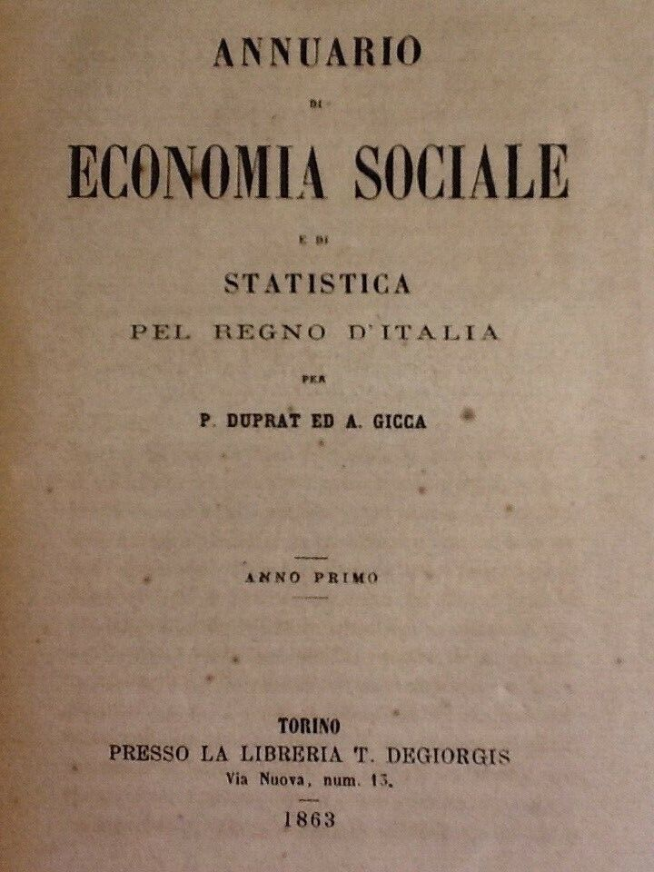**Descrizione bibliografica**

\***Annuario di economia sociale e di statistica pel Regno d'Italia** / per P. Duprat ed A. Gicca. - Anno 1. - Torino : presso la Libreria T. De Giorgis, 1863. - 1 volume (509 p.) ; 19 cm. - TO00176365

Autori: Duprat, Pascal ; Gicca, Alessandro

Soggetto: Italia - Statistica economica – 1863

**Volumi disponibili in rete** [1(1863)](https://books.google.it/books?vid=RMS:RMS64SC$000006805$$$1)

**Informazioni storico-bibliografiche**

Analisi della situazione italiana dove vengono esposti dati e problematiche statistiche ed economiche come la popolazione, l’agricoltura, l’industria e il commercio ma anche le strade ferrate , il sistema monetario, le banche e le casse di risparmio,  le società industriali, le finanze pubbliche e le pubblicazioni economiche. <https://libreriaantiquariacoenobium.it/catalogo/annuario-di-economia-sociale-e-di-statistica-pel-regno-ditalia-per-p-duprat-e-a-gicca-anno-primo/>.